TRIỂN KHAI JENKIN + DOCKER + KUBERNETES + ARGO CD TRÊN AWS EC2
Workflow: Git Push Jenkin CI Docker Hub Jenkin cập nhật Image Tag Argo CD Sync Kubernetes rolling update
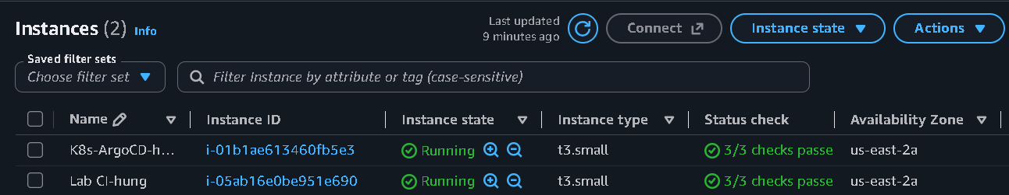
Thông số hệ thống thực tế
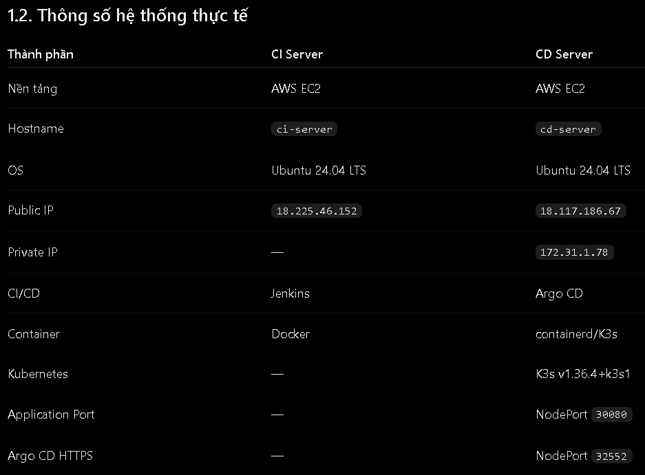
Chuẩn bị AWS EC2 và Security Group
CI Server chạy Jenkins, Docker, Git và Docker CLI
Port: inbound rules
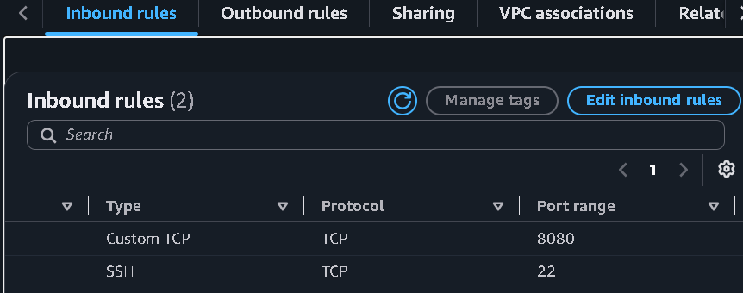
Gán Elastic IP cho máy CI
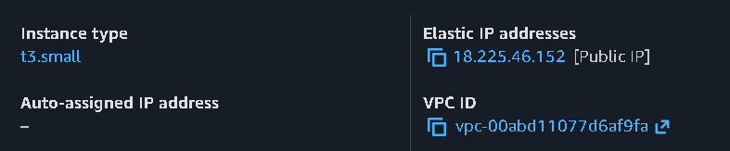
CD Server chạy K3s Kubernetes, kubectl và Argo CD.
Inbound rules
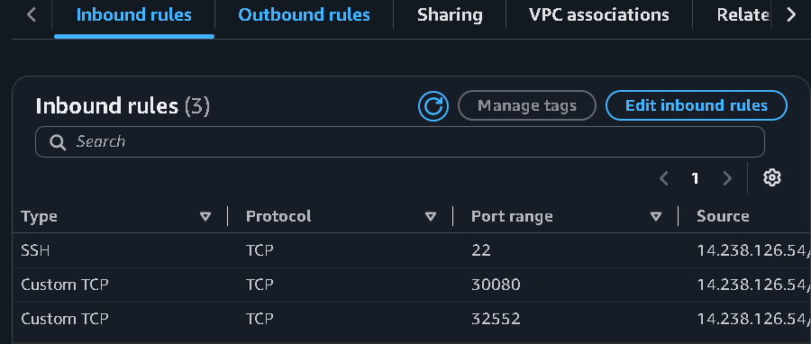
Cài docker và Jenkin máy CI
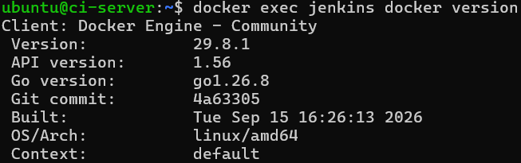
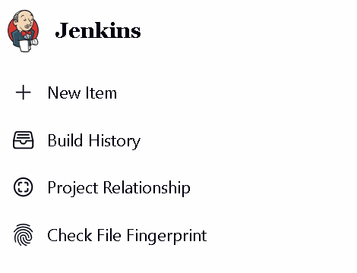
Chuẩn bị mã nguồn GitHub và Docker Hub
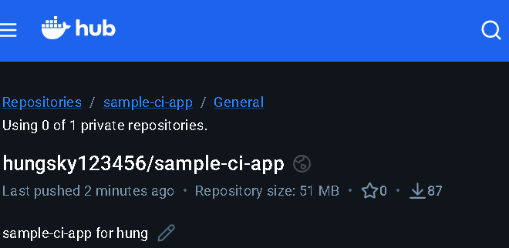
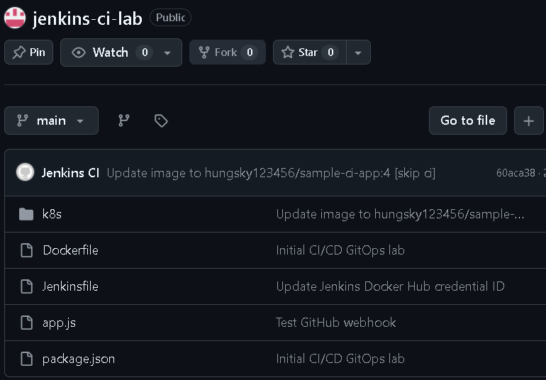
Add credential của docker và git vào Jenkin
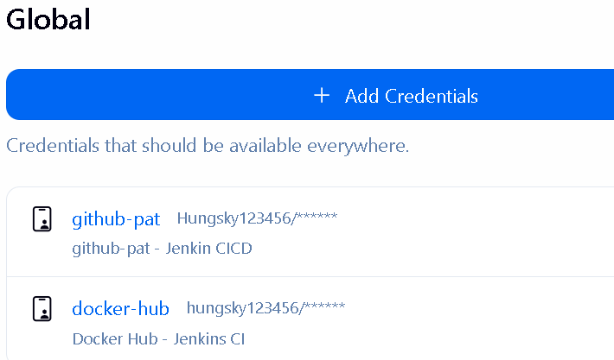
Cấu hình Jenkins Pipeline và GitHub Webhook
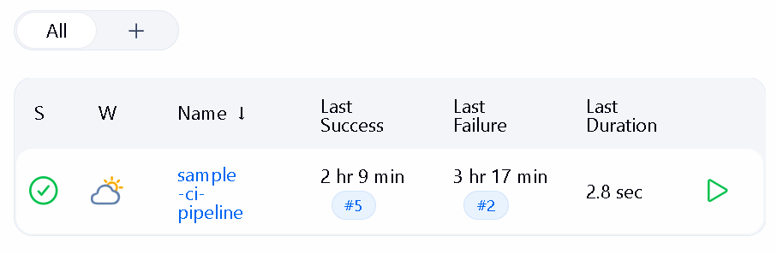
Build pipeline
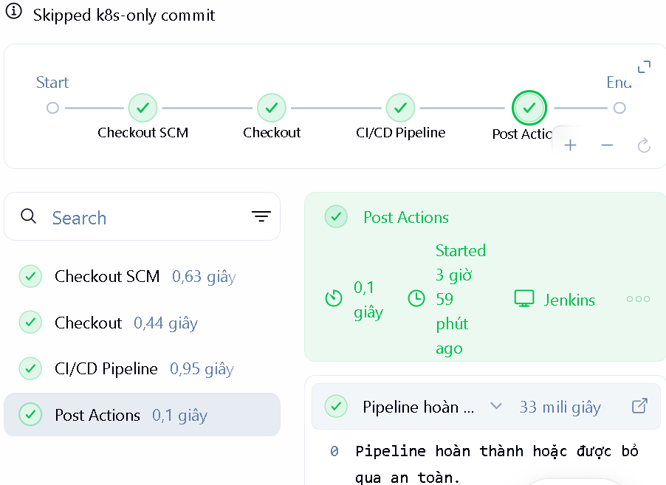
Cấu hình webhook
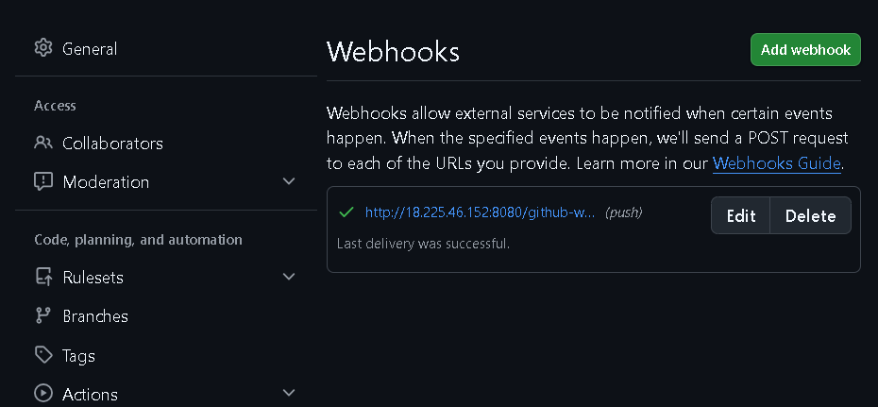
Cài đặt máy K8s-ArgoCD: K3s và Argo CD
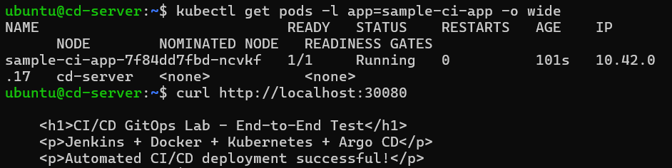
Tạo Kubernetes manifests và cấu hình Argo CD Application
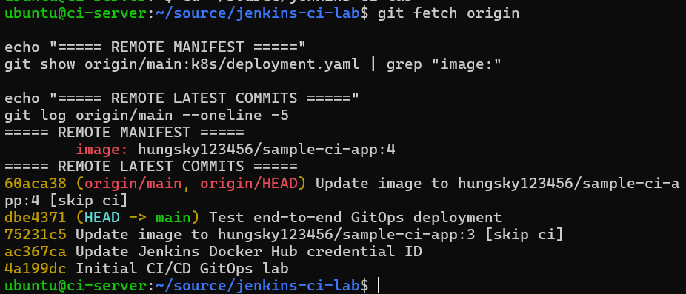
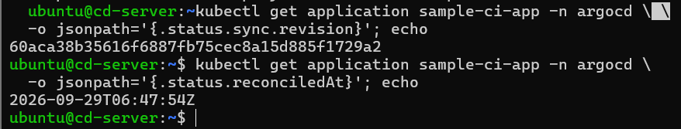
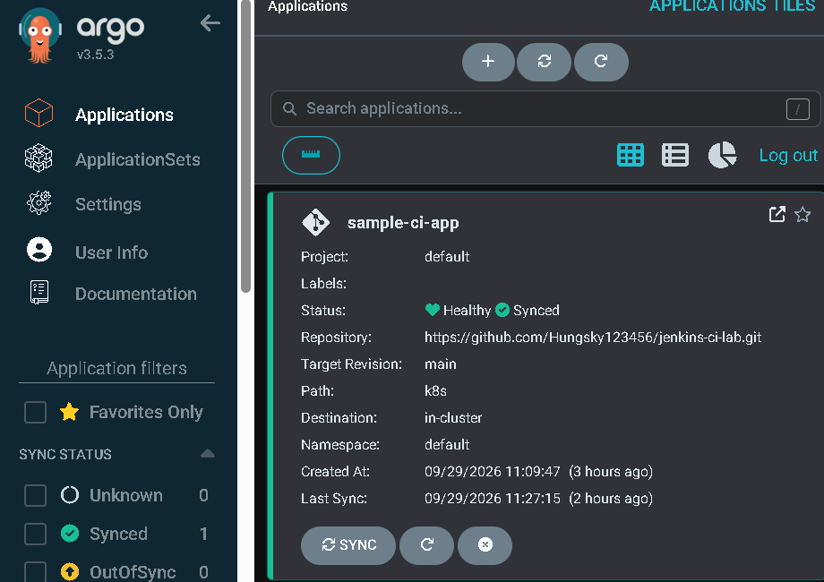
Kiểm thử toàn bộ luồng CI/CD GitOps

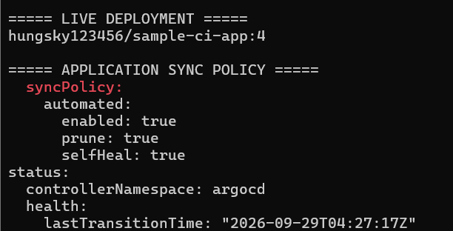
Trên Jenkin
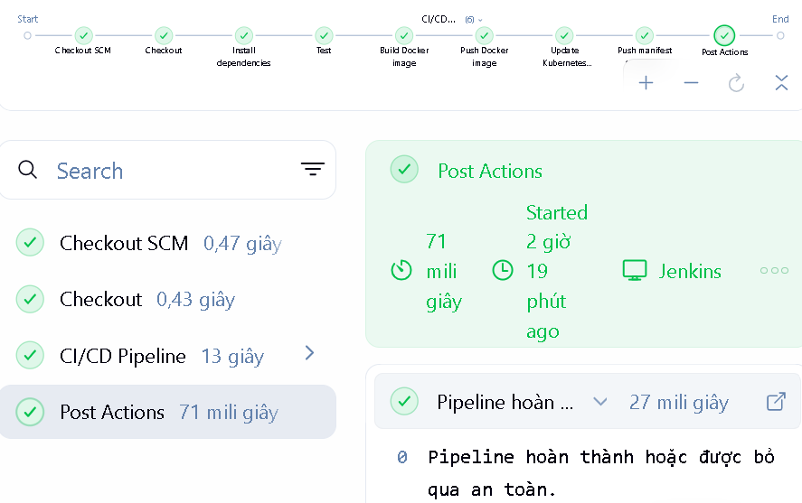
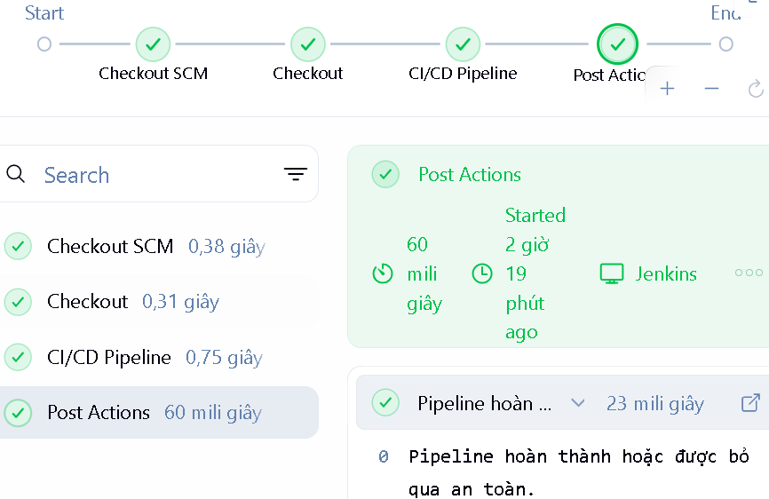

Trên Argo CD
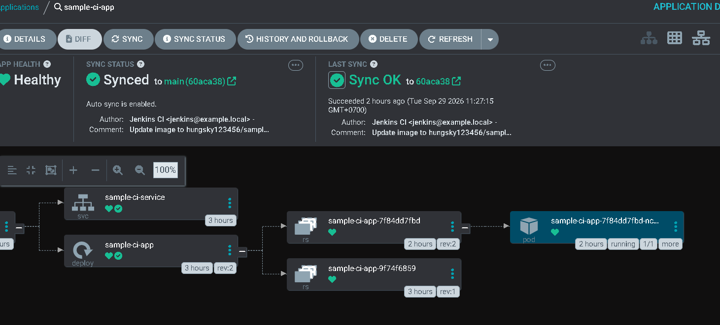
Deploy trên Web
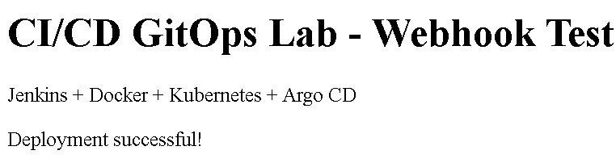
Các lỗi đã gặp trong quá trình thực hành
Git Push non-fast-forward
Jenkins đã tạo GitOps commit trên remote trong khi local chưa cập nhật
Resolve:
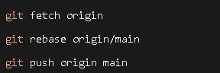
Argo CD chưa cập nhật ngay image mới:
Kiểm tra
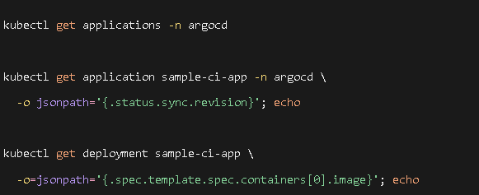
Dọn Docker Image
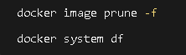
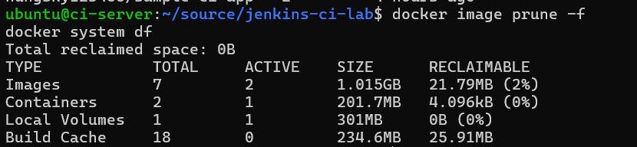
Xóa Instance EC2

